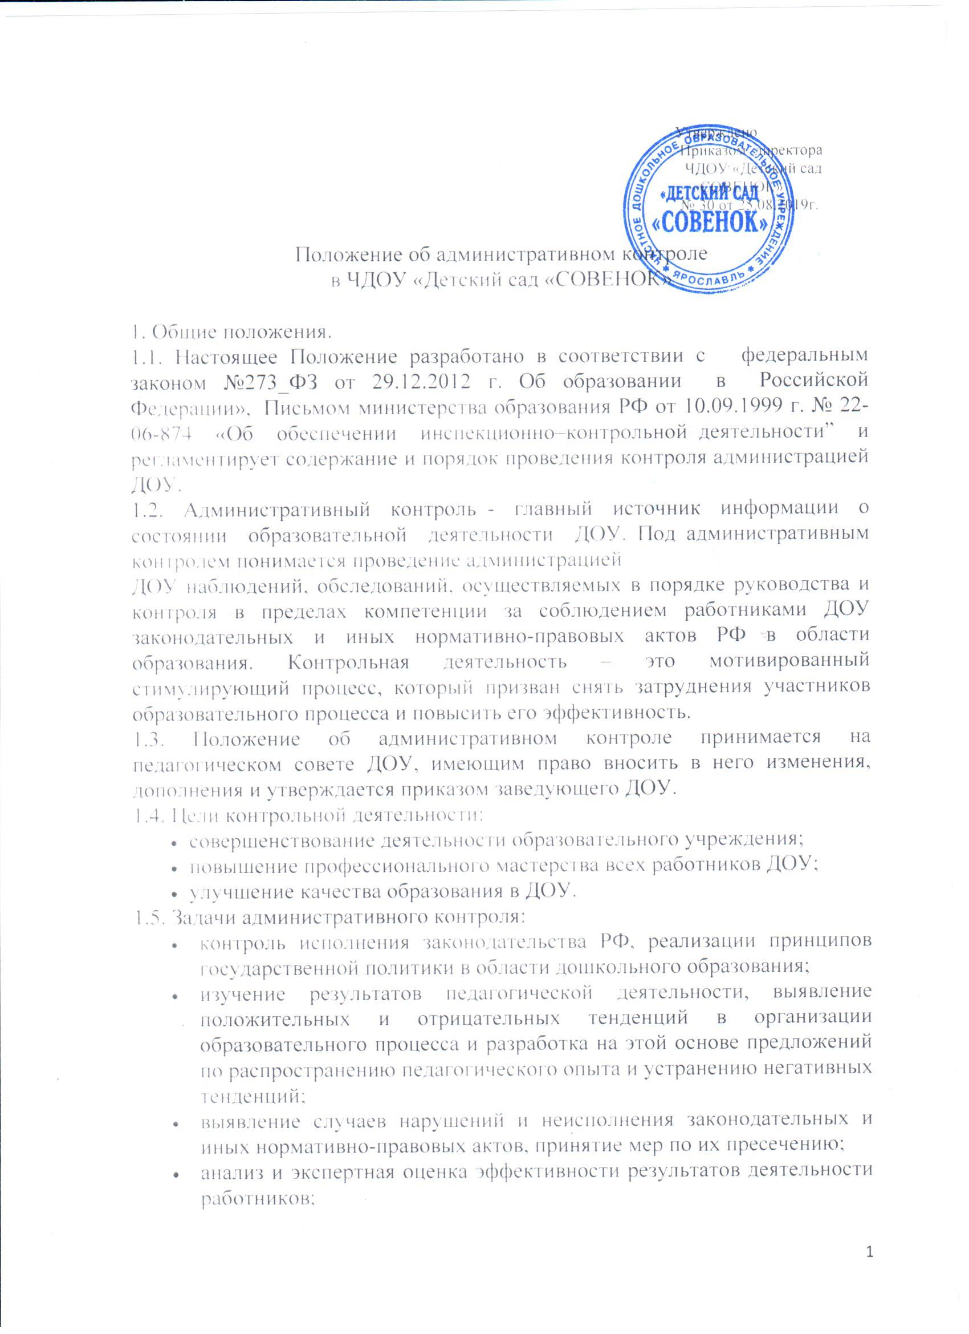

- совершенствование качества воспитания и образования воспитанников;
- анализ причин, лежащих в основе нарушений, принятие мер по предупреждению;
- оказание методической помощи педагогическим работникам в процессе контроля.
2. Функции контроля:
- информационно-аналитическая – качество организации и осуществления образовательной деятельности;
- контрольно-диагностическая – мониторинг качества образования;
- коррективно-регулятивная – качество выполнения рекомендаций.
3. Виды контроля.
Контрольная деятельность осуществляется в виде плановых и оперативных проверок, мониторинга и проведения административных работ.
3.1. Контрольная деятельность в виде плановых проверок проходит в соответствии с утверждённым планом – графиком, который обеспечивает периодичность, исключает нерациональное дублирование в организации проверок и доводится до членов педагогического коллектива в начале учебного года.
Формы планового контроля:
Оперативный контроль. Проводится с целью сбора информации «количественного» характера, который не требует длительных наблюдений, но показывает, проводится или не проводится тот или иной вид деятельности, есть или нет опасность для жизни и здоровья детей, подготовлен ли материал для осуществления образовательной
деятельности и. др.
Тематический контроль. Проводится по отдельным проблемам деятельности ДОУ. Направлен на изучение фактического состояния дел по конкретному вопросу. Темы контроля определяются задачами годового плана учреждения. В ходе тематического контроля анализируется практическая деятельность педагогических работников.
Персональный контроль. В ходе персонального контроля проверяется:
- готовность педагогических работников к аттестации;
- деятельность педагогов, не имеющих специального образования;
- деятельность педагогов, не имеющих стажа педагогической деятельности (вновь прибывшие).
3.2. Контроль в виде оперативных проверок осуществляется по следующим вопросам:
- выполнение СанПиН;
- выполнение инструкций по охране жизни и здоровья детей, по пожарной безопасности, по ОТ и ТБ;
- контроль за реализацией «Образовательной программы ДОУ»
- адаптация детей раннего возраста;
- проведение образовательной деятельности с детьми;
- ведение документации педагогами;
- организация питания;
- организация летней оздоровительной работы;
- использование финансовых средств в, соответствии с нормативами по назначению;
- установления фактов и проверки сведений о нарушениях указанных в обращениях родителей (законных представителей) или других граждан, организаций, урегулирование конфликтных ситуаций участников образовательного процесса; и др.
3.3. Контрольная деятельность в виде мониторинга предусматривает сбор, системный учёт, обработку и анализ информации об организации и результатах образовательного процесса. Мониторинг проводится один раз в год в мае месяце на основании «Положения о мониторинге качества образования».
3.4. Контрольная деятельность в виде административной работы осуществляется заведующим для проверки выполнения должностных обязанностей работников ДОУ.
4. Организация контроля в ДОУ.
4.1. Контрольную деятельность в учреждении осуществляют: заведующий, старший воспитатель, старшая медицинская сестра, заместитель заведующего по административно – хозяйственной работе, педагогические работники назначенные заведующим ДОУ.
4.2. Контрольная деятельность является составной частью годового плана Учреждения .
4.3.Система контроля разрабатывается в соответствии с «Положением об административном контроле в ДОУ».
4.4 План – график контроля в Учреждении составляется на учебный год и утверждается приказом заведующего ДОУ.
4.5. На проведение тематического контроля заведующий, не позднее, чем за две недели издаёт приказ о сроках и теме предстоящего контроля, устанавливает срок представления итоговых материалов, назначает ответственного, доводит до сведения проверяемых и проверяющих план – задание предстоящего контроля.
4.6. План – задание предстоящего контроля составляет старший воспитатель. План – задание определяет вопросы конкретной проверки.
4.7. Основания для контрольной деятельности:
• план – график контроля;
• заявление педагогического работника на аттестацию;
• задание руководства Учредителя – проверка состояния дел для подготовки управленческих решений;
• задания заведующего ДОУ.
4.8. При проведении планового контроля не требуется дополнительного предупреждения, если в плане работы указаны сроки контроля.
4.9. При проведении оперативных (экстренных) проверок педагогические и другие работники могут не предупреждаться заранее. Экстренным случаем считается письменная жалоба родителей (законных представителей) на нарушение прав воспитанника, законодательства об образовании, а также случаи грубого нарушения законодательства РФ, трудовой дисциплины работниками Учреждения.
4.10. Результаты контрольной деятельности оформляются в виде:
• справок о результатах контроля (фронтальный, тематический, персональный);
• записей в « Журналах контроля» педагога (оперативный)
• аналитической справки ;
• доклада о состоянии дел по проверяемым вопросам (проведение административных работ)
4.11. Итоговый материал должен содержать констатацию фактов, выводы и при необходимости предложения.
4.12. Информация о результатах планового контроля доводится до работников Учреждения в течение 7 дней с момента завершения проверки.
4.13. По результатам оперативного контроля проводится собеседование с проверяющими в день проверки.
4.14. Проверяющие и проверяемые после ознакомления с результатами контрольной деятельности должны поставить подписи под итоговым документам.. При этом проверяемые имеют право сделать запись о несогласии с результатами контроля в целом или по отдельным фактам и выводам.
4.15. Итоги контроля:
• тематического контроля рассматриваются на заседании педагогического совета ДОУ;
• сделанные замечания и предложения по оперативному контролю фиксируются в «Журнале контроля» педагога и доводятся до сведения педагогов в день проверки.
4.16. Заведующий ДОУ по результатам контроля принимает следующие решения:
• о повторном контроле;
• о привлечении к дисциплинарной ответственности работников;
• о поощрении работников и др.
4.17. О результатах проверки сведений, изложенных в обращениях родителей, а также в обращениях и запросах других граждан и организаций сообщается им в установленном порядке и в установленные сроки.
5. Права участников контрольной деятельности.
5.1. При осуществлении контрольной деятельности проверяющий имеет право:
• знакомиться с документацией в соответствии с функциональными обязанностями работников;
• изучать практическую деятельность педагогических работников через посещение различных мероприятий;
• проводить экспертизу образовательной деятельности;
• проводить мониторинг образовательной деятельности с последующим анализом полученной информации;
5.2. Проверяемый работник имеет право:
- знать сроки планового контроля и критерии оценки его деятельности;
- знать цель, содержание контроля;
- своевременно знакомится с выводами и рекомендациями проверяющих;
- обратиться в комиссию по урегулированию споров между участниками образовательных отношений Учреждения или вышестоящие органы при несогласии с результатами контроля.
6. Ответственность.
6.1. Члены комиссии, занимающиеся контрольной деятельности в учреждении несут ответственность за достоверность излагаемых фактов, представленных в справках по итогам контроля.

